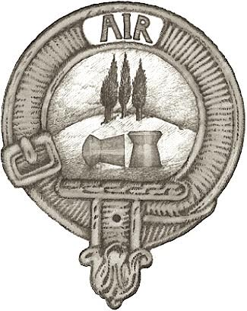

Spazzavento Shooting Club

Ground Rest Aria Compressa
LUGNANO - SPAZZAVENTO

Stagione 2017
REGOLAMENTO

INDICE

Art. 1 - Regole generali di partecipazione al GRAC
Art. 2 - Articolazione della competizione
Art. 3 – Regole di tiro
Art. 4 - Categorie di carabine ammesse al Postal Match
Art. 5 - Dettagli tecnici delle attrezzature accessorie ammesse in gara
Art. 6 - Bersaglio di gara
Art. 7 - Distanza di tiro
Art. 8 - Cambio dell’arma e delle munizioni
Art. 9 - Regolamento generale GRAC
Contatti

ALLEGATI TECNICI
Allegato 1 – Direzione di gara

Art. 1 - Regole generali di partecipazione al GRAC
La competizione è aperta a due categorie di armi:
- Open Diottra
- Open Ottica
Le caratteristiche delle due categorie vengono successivamente descritte nel presente documento.
Visto il carattere sperimentale della competizione, l’Organizzazione si riserva di effettuare cambiamenti in ogni momento, inclusa la giornata di gara.

Art. 2 - Articolazione della competizione
La competizione si articola in una gara a confronto diretto in singola giornata.
I tiratori dovranno sparare un cartello per ognuna delle distanze: 25m, 50m, 70m.
Tempo di gara: 20 minuti per ogni sessione di tiro
Al fine di determinare la classifica verrà considerata la somma dei tre cartelli.
Verranno premiati i primi tre classificati nelle due categorie.

Art. 3 – Regole di tiro
- E’ consentita la sola posizione prona.
- E’ consentito l’uso di tappeti o di qualsiasi dispositivo atto a migliorare il confort di tiro.
- E’ consentito l’uso del sighter a patto non ostacoli il tiro da altre piazzole.
- Non è consentito l’uso di cuscini di appoggio posteriori (tiro di imbraccio).
- E’ consentito l’uso di rest anteriori come da regolamento di categoria.
- Ogni tiratore potrà utilizzare una sola arma per i tre bersagli.

Art. 4 - Categorie di carabine ammesse al Postal Match
Importante: tutto quanto non esplicitamente citato nel presente articolo è da ritenersi non ammesso.
Per la partecipazione al torneo GRAC potranno essere impiegate esclusivamente carabine aria compressa di tipo PCP, PCA nei calibri 4.5mm (.17in) e 5.5mm (.22in), in regola con le normative italiane vigenti in materia di armi, loro modifiche, detenzione e trasporto, suddivise nelle seguenti categorie:
- Open Diottra
- Open Ottica
Per tutte le armi di tipo PCP durante le fasi di tiro non è consentito l'uso di bombole separate.
E’ vietato l’uso di silenziatori come da normativa Italiana vigente.
Open Diottra: armi come da regolamento Spazzavento Postal 2016/2017 con la sola eccezione che la potenza di queste armi non potrà essere superiore a 27,12 Joules.
Per questa competizione il peso dell’arma comprensiva dei suoi accessori non è vincolante.

Open Ottica: armi come da regolamento Spazzavento Postal 2016/2017, fino a categoria Heavy Varmint.
Per questa competizione il peso dell’arma comprensiva dei suoi accessori non è vincolante.

Art. 5 - Dettagli tecnici delle attrezzature accessorie ammesse in gara per ogni categoria
Importante: tutto quanto non esplicitamente citato nel presente articolo è da ritenersi non ammesso.
Per la definizioni di dettaglio fare riferimento al regolamento Spazzavento Postal 2016/2017
Eventuali chiarimenti circa l’ammissibilità di attrezzature possono essere chiesti alla commissione armi il cui parare è vincolante e insindacabile.
Regole applicabili a tutte le categorie
- non è ammesso l’uso di bandiere segnavento (saranno previste dall’organizzazione)
- è ammesso l’uso di sighter a patto non ostacoli il tiro dalle altre piazzole
- Open Ottica: è ammesso l’impiego del rest anteriore secondo le definizioni date nel regolamento Spazzavento Postal 2016/2017
- Open Diottra: è ammesso l’impiego del supporto (rest) anteriore Caldwell con cuscino tondo tipo Art. 174.122 Cat Bersaglio Mobile fornito dall’organizzazione
- Per entrambe le categorie è consentito l’uso di supporti anteriori di prestazioni inferiori a quelli stabiliti per regolamento (es: sacco o cinghie)
- I rest non saranno forniti dall’Organizzazione

- è consentito il solo tiro di imbraccio (rest posteriore vietato)
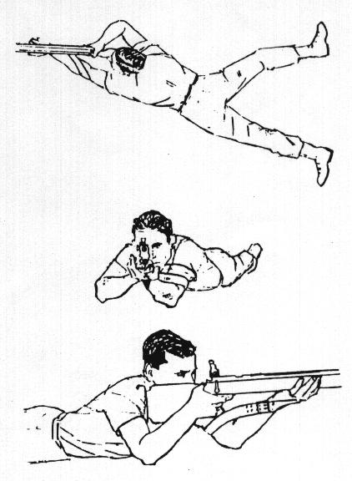
Il tiratore dovrà sostenere (imbracciando) la parte posteriore della carabina, quest’ultima non deve avere alcun contatto fisico con il terreno.
Il tiro si effettua nella posizione da proni, con carabina appoggiata soltanto anteriormente sul rest.
La parte posteriore della carabina non può essere appoggiata direttamente sul terreno, ma deve essere visibilmente sostenuta dalla mano o dal braccio del tiratore senza interposizione di materiali di alcun genere; con carabina appoggiata anteriormente sul rest e posteriormente sul terreno, il foro di mira non deve mai inquadrare il bersaglio di gara e i colpi di prova. Esso deve inquadrare al di sopra della linea orizzontale superiore dei colpi di prova.

Art. 6 - Bersaglio di gara
Per la forma e le dimensioni dei bersagli si fa riferimento ai regolamenti Spazzavento dei trofei Postal 2016/2017 e 50y 2016.
Per la categoria Open Diottra saranno usati due tipi di bersagli:
- 16 visuali per la distanza di 25m
- 4 visuali per la distanza di 50m e 75m
Per le categorie Open Ottica 50y a 16 visuali.

Art. 7 - Distanza di tiro
I bersagli di gara devono essere posizionati, a 25m/50m/70m dalla "linea di tiro" contrassegnata sul terreno, con errore massimo ammesso di +/-10cm.

Art.8 - Cambio dell’arma e delle munizioni
E’ ammesso il cambio del tipo di pallino in ogni momento.
Ogni tiratore deve usare la stessa arma per i tre cartelli.
Non è ammessa la sostituzione dell’arma. In caso di qualsiasi malfunzionamento manifestatosi alla propria arma, il concorrente segnalerà l’accaduto al Direttore di Tiro ed il suo bersaglio verrà considerato nullo.
Nel caso il tiratore avesse ripristinato l'efficienza della propria arma e qualora sussistessero disponibilità di tempo, a discrezione del Direttore di Tiro, al tiratore stesso potrà essere concesso il recupero del bersaglio annullato.

Art. 9 - Regolamento generale GRAC
Per quanto non esplicitamente contemplato nel presente documento, si fa fede ai regolamenti Spazzavento Postal 2016/2017 e 50y 2016.
In particolare si fa riferimento ai regolamenti di cui sopra per le sezioni regole di sicurezza, verifica uniformità delle carabine, calibrazione bersagli e munizionamento.

Contatti
Per migliorare la comunicazione tra organizzatori e coordinatori, di seguito sono riportati i punti di contatto per ogni attività relativa alla competizione Postal:

Filippo Fantoni – mail: spazzaventofantoni@gmail.com

Simone Chiari – mail: simone.bellagio@gmail.com

Gianni Cosci – mail: spazzagiannisc@gmail.com

Comunicazioni e suggerimenti devono pervenire all’Organizzazione solamente tramite i soprariportati canali di comunicazione.

Allegati Tecnici
Allegato 1
DIREZIONE DI GARA GRAC
Allo scopo di assicurare che la gara venga condotta conformemente al regolamento, dal Direttore di Tiro verranno utilizzati i seguenti ordini generali.
I concorrenti vengono chiamati alle postazioni di tiro 10 minuti prima per permettergli la messa a punto della carabina e dei rest. Tutte le armi debbono essere in sicurezza, i caricatori rimossi o gli otturatori aperti a seconda delle tipologie di arma e con le bandierine blocca otturatore inserite.
Il direttore di tiro deve:
- verificare che i supporti siano idonei alla categoria
- verificare la presenza del bollo della prova di velocità
- verificare la presenza delle bandierine blocca otturatore
- verificare il posizionamento delle armi rispetto alla linea di tiro
Prima di iniziare il relay il Direttore di Tiro ricorda le regole generali:
- Divieto di disturbare la condotta di gara
- Ogni colpo eseguito prima o dopo i segnali che delimitano il turno di tiro avrà come conseguenza la squalifica del concorrente che lo ha effettuato per l’intera sessione.
- Divieto di abbandonare la postazione prima della fine del relay, non è consentito alzarsi per aggiustare e/o ricaricare l’arma
- Per qualsiasi problema contingente si alza la mano per chiamare il direttore di tiro senza alzarsi dalla postazione
- L’arma si carica dopo il segnale di inizio
- I cellulari devono essere spenti
Comandi:
1) Questa è la prova/sessione/turno della competizione GRAC : Tiratori pronti!
2) I concorrenti sono pronti? (chiamata per singola piazzola)
Qualora i concorrenti si trovino in difficoltà nella messa a punto della postazione o dell’arma, potranno richiedere al direttore di gara un periodo di tempo addizionale per completare il loro assetto (non più di tre minuti). Questa possibilità sarà concessa soltanto una volta per l’intera competizione.
3) Predisponetevi a caricare l’arma e togliete le bandierine ferma otturatori
4) Caricate l’arma
5) Avete venti minuti a disposizione per completare questa prova: Iniziate a tirare! (Suono di inizio)
Nessun concorrente può alzarsi e lasciare la propria posizione nella linea di tiro assegnata fino a che l’intera competizione non sarà terminata. Nessun concorrente potrà accedere ala linea di tiro assegnata una volta partito il tempo a disposizione per la gara. Dovranno, pertanto, rinunciare alla sessione di tiro se sono in ritardo. Ogni colpo tirato prima del segnale di inizio avrà come conseguenza la squalifica del tiratore che l’avrà effettuato.
5) Dieci minuti!
6) Cinque minuti!
7) Un minuto!
8) Cessate i tiri! (suono di fine gara). I concorrenti pongano in sicurezza la propria arma, rimuovano le proprie attrezzature e lascino libero il banco e la linea di tiro
Ogni colpo tirato prima dopo il segnale di fine gara avrà come conseguenza la squalifica del tiratore che l’avrà effettuato
Le armi vengono poste in sicurezza, tutte le attrezzature vengono rimosse dal tavolo, le armi vengono sistemate nelle custodie o sistemate sugli appositi rack.

